**本土語文（閩南語）教學支援工作人員認證實施計畫**

主辦單位：新北市政府教育局

承辦單位：新北市樹林區文林國民小學

協辦單位：新北市政府教育局閩南語輔導團(重陽國小)

電　　話：2681-2625轉820

傳　　真：(02)2681-6662

網　　址： <http://www.twles.ntpc.edu.tw/>

編印

新北市樹林區文林國民小學

**本土語文（閩南語）教學支援工作人員認證**

**重要日程表**

|  |  |  |  |
| --- | --- | --- | --- |
| 項目 | | 辦理時程 | 備註 |
| 公告簡章及報名 | 公布簡章 | 109年4月20日(一) |  |
| 郵寄報名表件 | 109年6月15日(一)至  109年6月29日(一) | 以郵戳為憑，逾期不受理；正本於錄取首次上課查驗。 |
| 資格審查及教學能力認證 | 1.報名表件正本審查  2.教學專業培訓課程（含試教） | 1. 109年7月20日(一)至  109年7月22日(三)  2. 109年7月20日(一)至  109年7月25日(六) | 資格文件正本於7月22日前補齊並審查完畢，逾期不予受理，並不得參加試教 |
| 公告認證結果（通過及未通過） | 109年7月30日(四) | 文林國小公告 |
| 成績複查 | 109年7月31日(五) |  |
| 受理申訴 | 109年7月31日(五) |  |
| 公告教學能力認證合格教學支援工作人員名單 | 109年8月14日(五) | 教育局公告；提供本市各校聘用參考 |
| 寄發本土語文教學支援工作人員認證合格證書 | 109年8月21日(五) |  |

諮詢電話：(02) 2681-2625轉820

**目錄**

**壹、依據** **1**

**貳、目的** **1**

**參、辦理單位** **1**

**肆、認證報名資格** **1**

**伍、認證報名日期** **2**

**陸、認證報名程序** **2**

**柒、認證方式、時間與地點** **4**

**捌、認證結果公告** **4**

**玖、認證成績複查** **4**

**拾、申訴** **5**

**拾壹、其他事項** **5**

**拾貳、獎勵** **5**

**附錄一** **6**

**附錄二** **7**

**附錄三** **8**

**附錄四** **9**

**附錄五** **10**

**附錄六** **11**

**本土語文(閩南語)教學支援工作人員認證簡章**

* 1. **依據**

1. 教育部107年8月28日臺教授國部字第1070065815B號令修正發布「國民中小學教學支援工作人員聘任辦法」。
2. 新北市推動本土教育四年中程計畫。
   1. **目的**
3. 透過教學師資培訓及檢核認證活動，提升本市本土語文（閩南語）教學教師教學知能，促進本市本土語言教育之教學效能。
4. 儲備本市本土語文（閩南語）師資，提高本土語文（閩南語）教學品質，並鼓勵全民學習，落實本土語言文化傳承的任務。
   1. **辦理單位**
   2. 主辦單位：新北市政府教育局
   3. 承辦單位：新北市樹林區文林國小
   4. 協辦單位：新北市閩南語輔導團(重陽國小)
   5. **認證報名資格**
5. 持有本市閩南語教學支援工作人員證書而仍有意願再進修者。
6. 持有98年教育部委託縣市辦理之閩南語能力認證中高級以上(含中高級)證書者，有意納入本市合格支援教師人力資料庫者。
7. 本市公私立高級中等以下學校（含公立幼稚園）退休教師，持有99年起教育部辦理之閩南語能力認證中高級以上(含中高級)證書者。
8. 其他縣市人員，符合上列參加人員資格者。
   1. **認證報名日期**

填妥表件、備齊相關證明文件影本及回郵信封（A4大小及限時掛號43元郵資），自109年 6月15日(一)起至109年6月29日(一)止，以掛號郵寄方式報名，郵戳為憑，逾期不受理，證明文件正本於首次上課查驗。

* 1. **認證報名程序**
     1. 報名簡章：

109年4月20日(一)起公告於教育局網站（網址：http://www.ntpc.edu.tw/），及本土教育資源中心網站(網址：http://lerc.ntpc.edu.tw/)，請自行下載使用。

* + 1. 報名方式：請於109年 6月15日(一)起至109年6月29日(一)前依序完成報名三步驟，始完成報名程序。

於報名期間內備妥報名表件，並於109年6月29日(一)前以掛號郵寄方式，遞送至「文林國小教務處」（23842新北市樹林區千歲街59號）。

報名表請以電腦繕打或以正楷詳細填寫各欄位；切結書請親自簽名。

新北市109年度本土語文（閩南語）

教學支援工作人員認證報名流程

進入教育局網站（網址：http://www.ntpc.edu.tw/），及本土教育資源中心網站(網址：http://lerc.ntpc.edu.tw/)下載報名簡章。

列印報名表（附錄二）、切結書（附錄三）各一張，單面列印。

檢附身分證件正反面影本、最高學歷證件影本及其他相關證件影本各1份及回郵信封（A4規格，貼足現掛郵資37元）。

正本於錄取後首次上課查驗（109年7月20日至109年7月22日），逾期不受理。

* 1. **認證方式、時間與地點**

資格審查及教學專業培訓課程均合格者，由市府教育局頒發認證合格證書：

1. 第一階段：報名
2. 第二階段：教學專業培訓課程

參加本局安排之36小時專業培訓課程（如附錄一），且試教成績均達80  
分者為合格[1]。全程參與者，始得參加試教；未能全程參與，以實際出席情形，核予研習時數。

1. 專業培訓課程：109年7月20日(一)至7月25日(六)。
2. 認證筆試與試教：109年7月25日(六)上午9時起。
3. 培訓及認證地點：新北市樹林區文林國民小學。
   1. **認證結果公告**
4. 公布認證通過名單之時間：109年7月30日(四)。
5. 公告方式：網路公告於文林國小網站（網址：<http://www.twles.ntpc.edu.tw/>）及本土教育資源中心網站(網址：http://lerc.ntpc.edu.tw/)，請自行上網站查詢。
   1. **認證成績複查**
6. 應考人如對成績有疑問者，請使用本簡章附錄四之成績複查申請及查覆表（填表請參照申請表上之成績複查說明事項辦理）。
7. 申請期限：109年7月31日(五)下午4時前，逾期不受理。
8. 申請方式：一律以親送方式提出，免費申請成績複查，每人限申請一次。
9. 申請成績複查，不得要求閱覽或複印試卷、亦不得要求告知閱卷委員之姓名或其他相關資料。

**拾、申訴**

參加認證人員對於本次認證若有疑義，請填具附錄五申訴書，於109年7月31日(五)下午4時前，敘明理由，以書面方式向「**新北市109年度國民中小學本土語文教學支援工作人員認證小組」**提出，逾時概不受理。

**拾壹、其他事項**

1. 本教學能力認證辦理之主要目的，係協助本土語文教學支援工作人員取得合格證書，本市教育局不負任何就業分發之義務。
2. 如因颱風、地震、傳染病及天然災害等重大事故影響，而需延期時，請依公告日期參與，不另行通知。
3. 如有疑問，請自行至文林國小網站查詢，或電洽(02) 2681-2625轉820、821。
4. 本簡章經本局核准後實施，修正時亦同，如有未盡事宜，將另公告於相關網站。

**壹拾貳、獎勵**

承辦本活動之有功人員，依「新北市政府所屬各級學校及幼兒園辦理教師敘獎處理原則」第2條第2項辦理，研習人數100人以下工作人員嘉獎一次以4人為限，100~150人工作人員嘉獎一次以5人為限，151~200人工作人員嘉獎一次以6人為限，含主辦人1人嘉獎2次。

|  |  |  |  |  |  |  |  |
| --- | --- | --- | --- | --- | --- | --- | --- |
| 新北市辦理109年度閩南語教學支援工作人員「教學能力認證」研習  **附錄一** | | | | | | | |
| 報名區域別: 新北市九大區支援人員（時間： 7/20、21、22、23、24、25） 地點：文林國小 | | | | | | | |
| 日期 | 時間 | 進修內容 | 主持人/主講人 | 研習地點 | 3 | 28 | 3 |
| 第一天 | 08:00-08:50 | 報到 | 承辦學校教務主任 | 視聽室 | 外 | 內 | 助 |
| 7/20(一) | 08:50-09:00 | 開幕式 | 承辦學校校長 | 視聽室 |  |  |  |
| 09:00-12:00 | 教學活動設計與教材教法(含教學資源介紹) | 林藹如輔導員 (新北市秀峰國小) | 視聽室 |  | 3 |  |
| 13:00-16:00 | 學習共同體融入閩南語教學 | 林藹如輔導員 (新北市秀峰國小) | 視聽室 |  | 3 |  |
| 第二天 |  |  |  |  |  |  |  |
| 7/21(二) | 09:00-12:00 | 班級經營與教室管理 | 柯棟山指導員 (新北市頭湖國小) | 視聽室 |  | 3 |  |
| 13:00-16:00 | 活潑教學小撇步 | 柯棟山指導員 (新北市頭湖國小) | 視聽室 |  | 3 |  |
| 第三天 |  |  |  |  |  |  |  |
| 7/22(三) | 09:00-12:00 | 時事教學融入閩南語 | 游嘉萍輔導員 (新北市石門國小) | 視聽室 |  | 3 |  |
| 13:00-16:00 | 教案書寫、觀摩及說課 | 游嘉萍輔導員 (新北市石門國小) | 視聽室 |  | 3 |  |
| 第四天 |  |  |  |  |  |  |  |
| 7/23(四) | 09:00-12:00 | 12年國教、素養與教案賞析 | 魏俊陽輔導員 (新北市瓜山國小) | 視聽室 |  | 3 |  |
| 13:00-16:00 | 閩南語羅馬字教學 | 方文樹研究員 (五峰國中退休教師) | 視聽室 | 3 |  |  |
| 第五天 |  |  |  |  |  |  |  |
| 7/24(五) | 09:00-12:00 | 資訊科技融入閩語教學 | 紀文昌老師 (新北市光榮國中) | 視聽室 |  | 3 |  |
| 13:00-16:00 | 資訊科技融入閩語教學 | 柯榮宗主任 (新北市重陽國小) | 視聽室 |  | 3 |  |
| 16:00~17:00 | 綜合研討 | 承辦學校自行安排3位助教，如：校長、主任、組長 ……等/ 當日下午之講師 | 視聽室 |  | 1 | 3 |
| 第六天 |  |  |  |  |  |  |  |
| 7/25(六) | 09:00-12:00 | 教學演示 | 陳草研究員(新北市嘉寶國小)、王秀容主任(五峰國中教師)、游嘉萍輔導員(新北市石門國小) | 分組教室 |  | 6 |  |

**附錄二 本土語文教學支援工作人員教學能力認證【報名表】**

（**請勾選語別**）：□閩南語 編號（ ）

|  |  |  |  |  |  |  |  |  |  |  |
| --- | --- | --- | --- | --- | --- | --- | --- | --- | --- | --- |
| 姓 名 |  | | 性別 |  | | 出生 | 年 月 日 | | | (二吋相片二張，其中一張為證書用）浮貼處 |
| 身分證字號(護照號碼) |  | | 地址 |  | | | | | |
| 電 話 | 日： 夜： 行動： | | | | | | | | |
| e-mail |  | | | | | | | | |
| 最高學歷 | 畢業學校 | 系 所 | | | 修業起迄年月 | | | 日（夜）間部 | | 證書字號 |
|  |  | | |  | | |  | |  |
| 相關（教學）  經歷 | 服務單位 | 擔任職務 | | | 工作(教學)性質 | | | 服務期間 | | 備 註 |
|  |  | | |  | | |  | |  |
|  |  | | |  | | |  | |  |
|  |  | | |  | | |  | |  |
|  |  | | |  | | |  | |  |
|  |  | | |  | | |  | |  |
| 繳驗證件  (請打) | □國民身份證．□畢業證書．□教師證．□切結書  □回郵信封．□經歷證明文件  □資格證明文件(概述： ）  □其他證件（ 　　 　　　　 ） | | | | | | | | 報名人  簽章 |  |
| 資格審查 | □合格．□不合格　認證小組簽名：  □合格．□不合格　認證小組簽名： | | | | | | | | | □通過  □不通過 |
| 試教成績 | □合格．□不合格　認證小組簽名：  □合格．□不合格　認證小組簽名： | | | | | | | | | □通過  □不通過 |
| 試教不合格原因 |  | | | | | | | | | |
| 是否核發證書 | □合格，證書編號：_______________　 簽名：  □不合格 | | | | | | | | | |

**附錄三**

**切 結 書**

立切結書人 （申請人姓名）報名參加新北市109年度國民中小學本土語文教學支援工作人員認證，已詳閱認證作業內容，茲切結下列事項：

1. 所附證件正本與影印相符，如有不實本人願負相關法律責任並無異議放棄認證通過及應聘資格。
2. 如所附為外國學歷證件，經教育部國外學歷查證要點規定查證有不符或不予認定情事時，本人無條件放棄認證通過及應聘資格。

此 致

新北市109年度國民中小學本土語文教學支援工作人員認證小組

立切結書人： (簽名)

身分證字號：

住 址：

**中 華 民 國 109 年 月 日**

**附錄四**

**本土語文教學支援工作人員教學能力認證**

【**成績複查申請及查覆表】**

|  |  |  |  |  |
| --- | --- | --- | --- | --- |
| 申  請  人 | 編號 |  | 類別 | 原始成績 |
| 姓名 |  | 試教 |  |
| 複 查 成 績 | | 複查回覆事項 | 認證小組簽章：  複查日期： 109年 月 日 | |
| 試教 |  |

申請人簽章：

申請日期：109年 月 日

--------------------------------------------------------------------------------

**◎成績複查說明事項：**

1. 考生申請成績複查應於**109年7月31日(五)前提出申請**，逾期概不受理。
2. 申請時必須使用複查成績申請及查覆表，否則概不受理。
3. 成績複查申請及查覆表：請逐項填寫清楚。（**黑框粗線以內欄位請勿填寫**）
4. 考生申請成績複查不得要求閱覽、複印試卷、亦不得要求告知閱卷委員之姓名或其他相關資料。

**附錄五**

**本土語文教學支援工作人員教學能力認證**

**【申訴書】**

本人 __________________ (申訴人姓名)報名參加109年度國民中小學本土語文教學支援工作人員認證，質疑相關權益受損，茲提出下列申訴事項：

1. 申訴之事由

___________________________________________________________________

___________________________________________________________________

二、希望獲得之補救

___________________________________________________________________

___________________________________________________________________

此致

新北市109年度國民中小學本土語文教學支援工作人員認證小組

申訴人姓名：__________________ (簽名) 准考證號碼：_____________________

身分證字號：__________________ 聯絡電話：____________________________

聯絡地址：___________________________________________________________

中華民國 107 年 月 日**附錄六**

**文林國小地圖**

**地址：新北市23842樹林區千歲街59號**

**(本校大門已遷至潭興街，請由潭興街進入)**

**電話：(02)2681-2625**

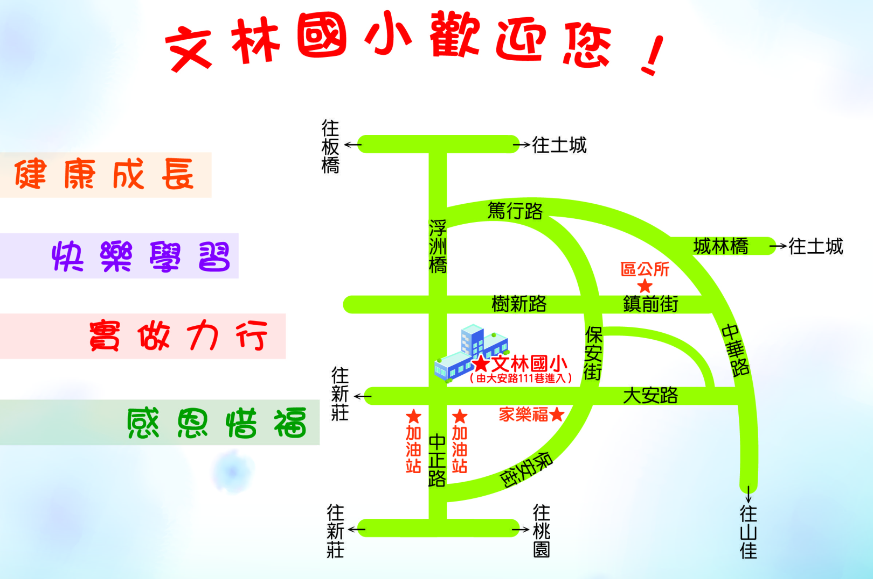

1. 本市公私立高級中等以下學校（含公立幼稚園）現職老師，若已通過客語中高級語言能力認證者，或通過中高級閩語能力認證以上(含中高級)者，則憑語言能力合格證書直接申請本次認證合格證書。